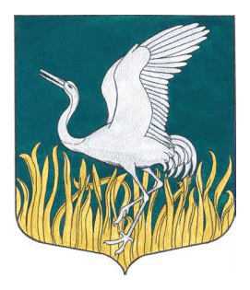

ЛЕНИНГРАДСКАЯ ОБЛАСТЬ
ЛУЖСКИЙ МУНИЦИПАЛЬНЫЙ РАЙОН
СОВЕТ ДЕПУТАТОВ
МШИНСКОГО СЕЛЬСКОГО ПОСЕЛЕНИЯ
пятого созыва

РЕШЕНИЕ

От 16.09.2024 г. № 5

Об избрании депутата Мшинского сельского поселения
в совет депутатов Лужского муниципального района

В соответствии со ст. 35 Федерального закона от 06.10.2003 года № 131-ФЗ «Об общих принципах организации местного самоуправления в Российской Федерации», Совет депутатов Мшинского сельского поселения Лужского муниципального района Ленинградской области РЕШИЛ:

1. Избрать депутатом в совет депутатов Лужского Муниципального района депутата Мшинского сельского поселения Красномаякского пятимандатного избирательного округа № 2 Шерстнева Станислава Алексеевича.
2. Опубликовать настоящее решение в газете «Лужская Правда» и разместить его на официальном сайте администрации Мшинского сельского поселения Лужского муниципального района Ленинградской области в информационно-телекоммуникационной сети «Интернет» по адресу мшинское.рф.
3. Настоящее решение вступает в силу с момента принятия.
4. Контроль за исполнением настоящего решения оставляю за собой.

Глава Мшинского сельского поселения
Лужского муниципального района
Ленинградской области,
исполняющий полномочия председателя
совета депутатов ________________ В.В. Алексеев

